Первенство СШ «ФСО Снежный барс г.Казани»
Техническая информация
Кросс-выбор 10.09.2023г.

Район соревнований: стадион «Локомотив».
Местность соревнований:
Карта: Автор карты Г. Яшпатров. Масштаб 1:7500, сечение рельефа – 2,5 метра, напечатана на лазерном цветном принтере бумаге плотностью 80 грамм/м и вложена в пластиковый пакет толщиной 80мкр, пакет не запаян. Легенды контрольных пунктов напечатаны на картах.
Группа Дети по маркировке Масштаб 1:5000.
Оборудование КП стандартное: призма на колышке, станция, компостер.
Отметка: электронная SPORTident (контактная). Если одна из станций не работает, то участник должен использовать (резервную) отметку компостером по краю карты. Отметка резервными средствами (компостером) является основанием для признания факта посещения КП только в случае, если оборудование или ЧИП спортсмена были не исправны.
Отметка: электронная sportident контактная.
Старт раздельный, интервал 1 минута.
На старте карта выдается за 1 минуту, будут фломастеры для возможности спланировать и нарисовать маршрут. После звукового сигнала участники стартуют на своей минуте.
Первое и последнее КП обязательные. Первое обязательное КП и старт соединены линией, у каждой группы свое КП.
Финишной по финишной станции. От последнего КП до финиша 80 м по маркировке.

Параметры дистанции: На местности находится 27 КП
Необходимо взять КП по группам:
Группа 1-й обязательный КП всего КП
М21 № 32 26 КП
М40 № 43 21 КП
М16 № 42 19 КП
М14 № 40 14 КП
М12 № 45 9 КП
М10 № 45 5 КП
Ж21 № 35 23 КП
Ж40 № 43 16 КП
Ж16 № 41 15 КП
Ж14 № 42 12 КП
Ж12 № 44 8 КП
Ж10 № 44 5 КП
Дети и Родители № 44 6 КП
Любители № 40 14 КП
Новички № 45 10 КП
Дети по Маркировке 1,2 км – 5 КП

После отметки последнего КП участник по маркировке 80 м бежит на финиш.
Контрольное время 90 минут

Схема арены соревнований
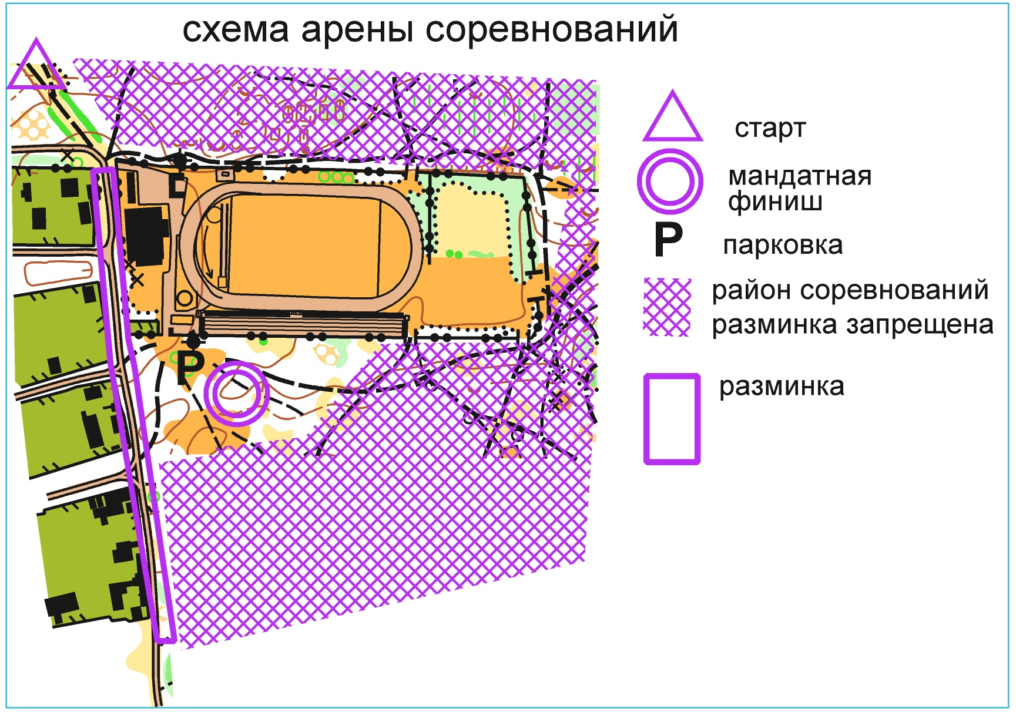

При потере ориентира выходить на стадион.

